VGG16

3)Тонке налаштування (Fine Tuning):
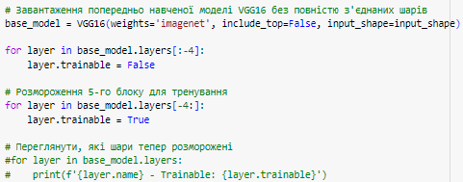
Підбір гіперпараметрів
Гіперпараметри | Оцінка на тестових даних | Графік
Dense(256)  Dropout(0.25)  SGD(learning_rate=1e-5)  epochs = 3 | loss:0.5749 accuracy:0.7512 | 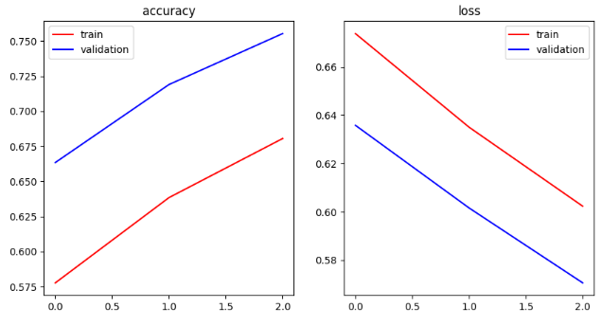
Dense(256)
Dropout(0.25)

SGD(learning_rate=1e-5)

epochs = 10

